统一身份认证密码重置及银行卡手机号填报说明（我的温职）
方法一：
- 确认是否已绑定“我的温职”
打开手机微信搜索“我的温职”，进入公众号，点“个人中心”——“账号绑定”，如果出现该微信号已绑定消息，说明已经绑定，可以在“我的温职”直接修改密码。
如果未绑定，先尝试“账号绑定”，如果绑定不了，请到明德楼204处理，联系电话：86680039。
- 统一身份认证密码重置
点击“个人中心”-“密码重置”，填入需要修改的密码并点击提交
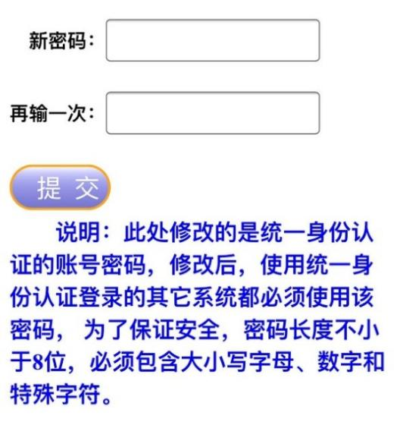
- 手机号与银行卡信息修改
点击“个人中心”-“信息维护”，填入需要修改的信息并提交
